Zimtrauten /-Taler
… mal keine Sterne
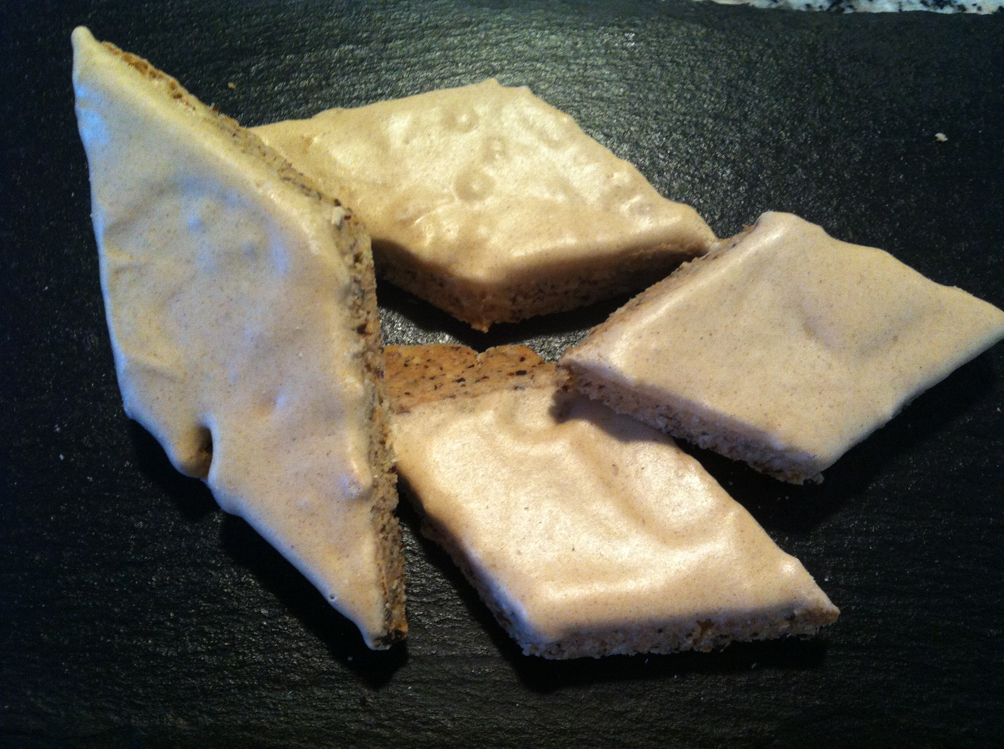
Zutaten:
Zubereitung:
Kommentar:
Historie: 3.12.16

Gebäck
Essen und Mehr

